勐海县应急管理局
工作简报
（第 68期）
勐海县应急管理局办公室 2021年9月26日

勐海县应急管理局开展义务植树活动

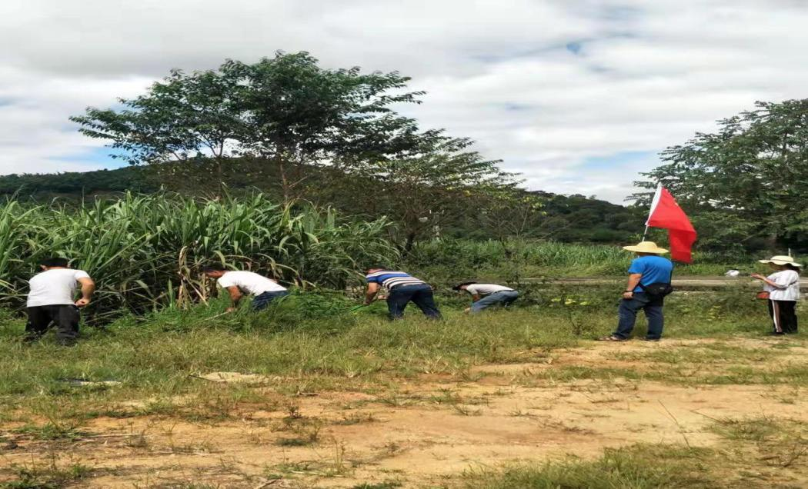
为深入贯彻习近平生态文明思想和视察云南重要指示精神、“大规模开展国土绿化行动”以及“把云南建设成中国最美丽省份”的战略部署，全面落实绿色发展理念，积极开展义务植树40周年纪念活动，弘扬生态文化，建设生态文明，绿化美化傣乡，在全县范围内再次掀起植树绿化新高潮。根据《云南省人民政府关于开展全民义务植树运动的实施细则》、《勐海县绿化委员会办公室关于开展2021年县级单位义务植树系列活动的通知（海绿委字〔2021〕6 号）要求，勐海县应急管理局紧紧围绕“义务植树，绿化傣乡，向COP15和义务植树40周年献礼”这个主题，结合全县“四好农村路”示范县创建、“三沿”绿化和提升城乡人居环境、乡村振兴、森林乡村等建设工作需要，9月24日勐海县应急管理局认真组织全局党员干部职工共22人（其中在职11人），深入勐宋乡曼方村曼勐大小组开展全民义务植树活动。
活动中，党员领导干部和曼方村委会党员、村民代表积极参与植树活动。阳光明媚的上午，大家热情高涨，挖坑、扶苗、回土、浇水等工作分工有序、协作进行，热闹的植树场面温馨而快乐。一眨眼的功夫，在全体人员的辛勤劳动下，60余株树苗便已“亭亭玉立”扎根新沃土。
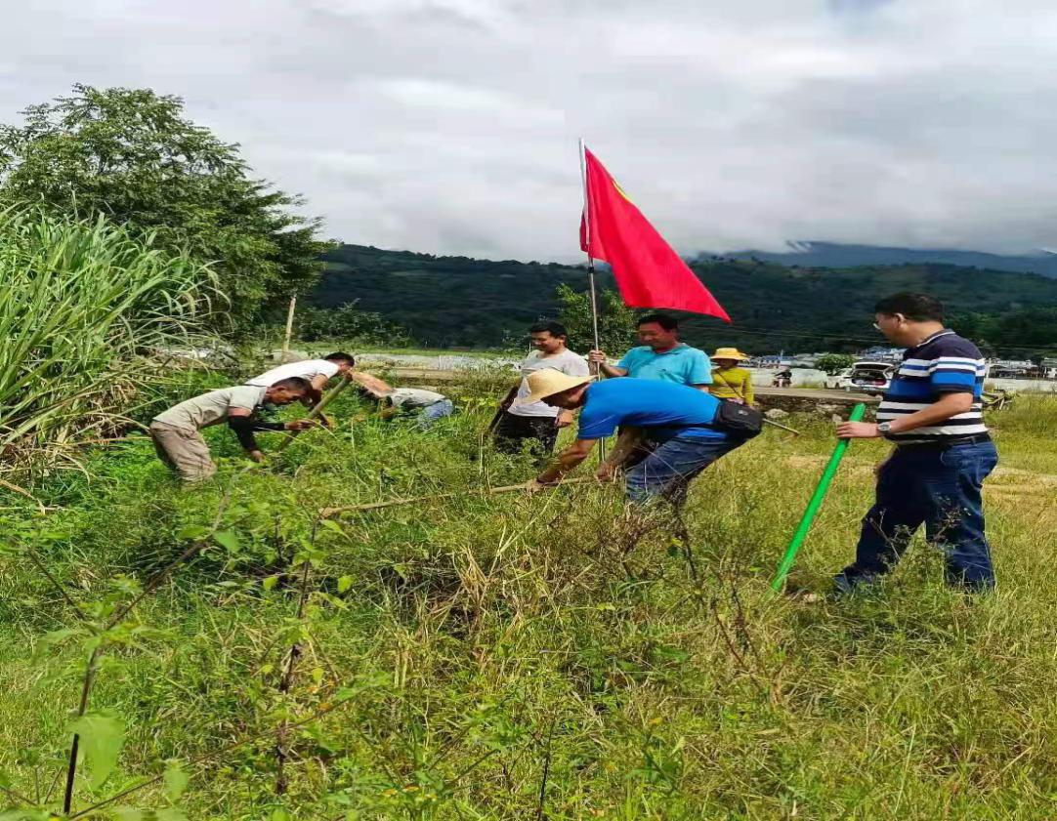
本次植树绿化活动，使广大党员领导干部在绿化活动中提高了自身素质和增强了生态文明意识，营造了良好的社会氛围，达到了造林绿化、为乡村增添绿色，美化环境的目的。

